Бюджет для граждан Челбасского сельского поселения на 2021 год
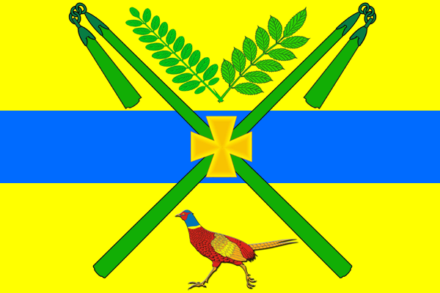
Бюджет для граждан документ, содержащий основные положения решения о бюджете в доступной для широкого круга заинтересованных пользователей форме, разработанный в целях ознакомления граждан с основными целями, задачами бюджетной политики, планируемыми и достигнутыми результатами использования бюджетных средств.

Бюджет это форма образования и расходования денежных средств, предназначенных для финансового обеспечения задачи функций государства и местного самоуправления (статья 6 Бюджетного Кодекса Российской Федерации).
Граждане как налогоплательщики и потребители государственных и муниципальных услуг должны быть уверены в том, что передаваемые ими в распоряжение государства средства используются прозрачно и эффективно, приносят конкретные результаты как для общества в целом, так и для каждой семьи, каждого человека.

Бюджет - форма образования и расходования денежных средств, предназначенных для финансового обеспечения задач и функций государства и местного самоуправления.

Бюджетная система - совокупность федерального бюджета, бюджетов субъектов Российской Федерации, местных бюджетов и бюджетов государственных внебюджетных фондов.

Бюджетный процесс – регламентируемая законодательством деятельность органов исполнительной власти, по составлению и рассмотрению проектов бюджетов, утверждению и исполнению бюджетов, контролю за их исполнением, осуществлению бюджетного учета, составлению, внешней проверке, рассмотрению и утверждению бюджетной отчетности.

Консолидированный бюджет - свод бюджетов бюджетной системы на соответствующей территории (без учета межбюджетных трансфертов между этими бюджетами).

Межбюджетные трансферты - средства, предоставляемые одним бюджетом бюджетной системы другому бюджету бюджетной системы.

Доходы бюджета - денежные средства поступающие в бюджет.

Расходы бюджета - денежные средства, выплачиваемые из бюджета.

Налоговый доход - доходы от предусмотренных законодательством Российской Федерации о налогах и сборах местных налогов, от пеней и штрафов по ним, а также отчисления от федеральных налогов и сборов, в том числе от налогов, предусмотренных специальными налоговыми режимами, и региональных налогов.
Неналоговые доходы- доходы от использования и продажи имущества, находящегося в муниципальной собственности, от платных услуг, оказываемых муниципальными казенными учреждениями, штрафы, конфискации, компенсации, а также средства, полученные в возмещение вреда, и иные суммы принудительного изъятия, средства самообложения граждан, иные неналоговые доходы.
Безвозмездные поступления - дотации, субсидии, субвенции и иные межбюджетные трансферты из федерального, краевого бюджетов и из бюджетов поселений, безвозмездные поступления от физических и юридических лиц, в том числе добровольные пожертвования.

Налоговые и неналоговые доходы местного бюджета на 2021 год
Налог на доход физических лиц 12 420,0 тыс.руб.
Доходы от акцизов 6 254,7 тыс.руб.
Земельный налог 11 000,0 тыс.руб.

Налог на имущество физических лиц 1 450,0 тыс.руб.
Единый сельскохозяйственный налог 1 305,0 тыс. руб.

Доходы в виде безвозмездных поступлений на 2021 году составят 18 481,8 тыс.руб. из них:

Прочие субсидии бюджетам сельских поселений 12 052,9 тыс.руб.
Межбюджетные трансферты
176,0 тыс.руб.
Субвенций на первичный воинский учет и административные комиссии 431,3 тыс.руб.
Дотации на выравнивание бюджетной обеспеченности 5 817,8 тыс.руб.
Субвенции на выполнение передаваемых полномочий 3,8 тыс.руб.

Доходная часть бюджета Челбасского сельского поселения на 2021 год рассчитывалась исходя из норм действующего законодательства о налогах и сборах, бюджетного законодательства с учетом изменений, а также нормативов отчислений в местный бюджет, доведенных поселению, как на постоянной основе, так и в рамках бюджетного регулирования составит 50 911,5 тыс. руб.
Сумма собственных доходов бюджета поселения в 2021 году прогнозируется в объеме 32 429,7 тыс. руб., общая сумма доходов бюджета Челбасского сельского поселения на 2021 год планируется в объеме 50 911,5 тыс.руб,.
Основную долю в объеме собственных доходов составит земельный налог – 32,7%, значительную долю составит налог на доходы физических лиц – 37,0%, доходы от уплаты акцизов на нефтепродукты - 22,1%, налог на имущество – 4,3%, ЕСХН – 3,9%.

Расходная часть бюджета на 2021 год запланирована следующим образом:

Образование 10,0 тыс.руб.
Национальная оборона 431,3 тыс.руб.
Жилищно- коммунальное хозяйство 8 555,2 тыс.руб.
Общегосударственные вопросы 11 656,2 тыс.руб.
Национальная экономика 18 412,6 тыс.руб.

Социальная политика 260,0 тыс.руб.
Культура и кинематография 10 500,0 тыс.руб.
Обслуживание государственного внутреннего и муниципального долга 1,2 тыс.руб.
Национальная безопасность и правоохранительная деятельность 55,0 тыс.руб.
Физическая культура и спорт 1 030,0 тыс.руб.

В 2021 году стоит задача обеспечить доходы Челбасского сельского поселения в сумме 50 миллиона 911,5 тыс. рублей. Одним из резервов роста доходов для нас по-прежнему остается повышение заработной платы в отраслях экономики.
Что касается расходной части бюджета, то основные приоритеты на 2021 год сохраняются и соответствуют решению задач социальной направленности, в первую очередь в сфере культуры, физической культуры и спорта, молодежной политики и благоустройства территории поселения.

